PRIJAVNICA
za sodelovanje na 8. likovni koloniji Zeleno zlato,
ki bo 21., 22. in 23. 8. 2024 v Dvorcu Novo Celje pri Žalcu.
Tema likovne kolonije bo »OKNO KOT MOTIV«.
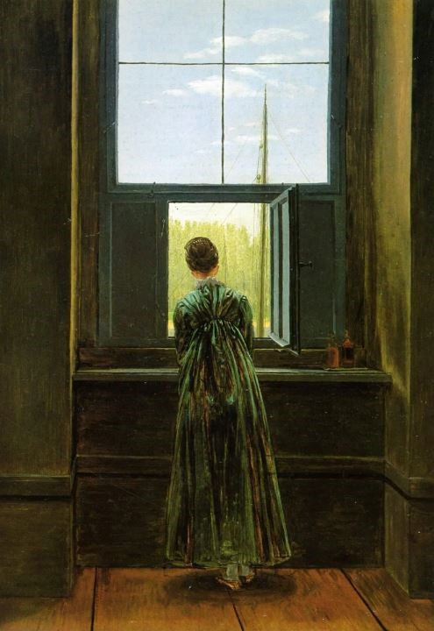
Ime in priimek:_____________________________
Naslov:___________________________________
Telefon: __________________________________
Elektronski naslov:__________________________
Izpostava JSKD:____________________________

Naročam paket (ustrezno označite):
- prehrana + nočitev; cena 60,00 EUR na osebo

B) kosilo 3x; cena 24,00 EUR na osebo

Udeležba na ogledu tehnično-etnološke zbirke Bojana Pečnika v Galiciji v četrtek, 22. 8. 2024, ob 19. uri
DA NE (ustrezno obkrožite)

Izpolnjeno prijavnico pošljite na: vosnjakmarta@gmail.com do petka, 16. 8. 2024.

Podpis udeleženca:__________________________________________

S prijavo na kolonijo se strinjam s pogoji udeležbe in skladno z Zakonom o varstvu osebnih podatkov (ZVOP-1) ter s Splošno uredbo o varstvu podatkov (GDPR) prostovoljno dajem izrecno privolitev, da lahko organizatorji moje osebne podatke iz prijave zbirajo in obdelujejo:

- z namenom izvedbe programa in vodenja evidence o udeležencih programa ter me po e-pošti ali telefonu kontaktirajo v zvezi s prijavo, potekom, vsebino programa in mojim zadovoljstvom z njim ter za pošiljanje prezentacij, ki so bile prikazane na dogodku, ter drugih povezanih gradiv.

